Plan Digital

de Centro

AEPA MADRIDEJOS

CURSO 2021-2022

  - ÍNDICE DE CONTENIDO
1. INTRODUCCIÓN. 3
2. DIAGNÓSTICO 4
2.1. Valoración del centro 4
2.2. Valoración de la competencia digital 0
3. OBJETIVOS 2
4. PLAN DE ACTUACIÓN 4
5. EVALUACIÓN 7

1. INTRODUCCIÓN.
El Plan Digital de Centro, en adelante PDC, recoge las acciones a desarrollar para mejorar la competencia digital del CEPA Castillo de Consuegra. Es un documento donde se planifica el desarrollo de los centros educativos para hacerlos digitalmente competentes. Se entiende como un instrumento compartido por toda la comunidad educativa que favorece e impulsa el uso de los medios digitales en los procesos tanto de enseñanza aprendizaje como de gestión del centro que da coherencia y guía el uso de las tecnologías. Además, debe tener un enfoque coordinador de los recursos pedagógicos digitales disponibles, para el mejor aprovechamiento de sus posibilidades.
Con el PDC se pretende realizar:
- Un diagnóstico de la situación del centro con relación al uso de la tecnología en los distintos elementos clave que recoge el Marco Europeo para Organizaciones Educativas Digitalmente Competentes.
- El diseño y la planificación del proceso de transformación digital a abordar.
- La transformación del centro educativo en una organización que aprende, siendo sólo posible si es una organización digitalmente competente.
Teniendo en cuenta los objetivos del Plan de Digitalización Educativa de Castilla La Mancha que son:
- Crear un ecosistema que fomente una educación digital fiable, contando con centros educativos innovadores, así como con contenidos, herramientas y servicios que faciliten la digitalización, la inclusión y la accesibilidad.
- Mejorar la competencia digital del alumnado, profesorado y familias, para que la próxima generación pueda afrontar los retos del siglo XXI con la preparación adecuada y que su competencia sirva para desarrollar su carrera profesional viva donde viva, tanto en el entorno rural como en el urbano.

- Fomentar un mejor uso de la tecnología digital de forma segura, respetando la privacidad y autorías, tanto para la enseñanza el aprendizaje, la gestión de los centros docentes, así como la colaboración entre el profesorado y el alumnado para la mejora de los procesos de enseñanza aprendizaje.
- Mejorar la competencia digital del alumnado y del profesorado
- Reducir la brecha digital del alumnado, facilitando el acceso a la tecnología, así como a Internet.
- Impulsar la implantación de proyectos de innovación digitales, dentro del ámbito educativo, que tengan un impacto en el entorno próximo de los centros de enseñanza y en toda la comunidad educativa.
- Facilitar la innovación educativa apoyada en las tecnologías para el aprendizaje, en la investigación, en el uso de la lectura y en el intercambio de experiencias a través de la creación de una red de centros que apuesten por la innovación educativa digital.
El Plan Digital de Centro contendrá los siguientes elementos:
- Diagnóstico del centro: elaborado con la herramienta SELFIE donde se realizará un análisis:
  - De la situación del centro respecto a cómo se utilizan las tecnologías digitales para lograr un aprendizaje efectivo, basado en las tres dimensiones establecidas por el Marco Europeo de Organizaciones Digitalmente Competentes (DigCompOrg):
    - Organizativa: “Liderazgo y gobernanza”, “Desarrollo profesional docente” (Desarrollo Profesional Continuo, DPC) y “Redes de apoyo y colaboración”.
    - Tecnológica: “Infraestructura y equipamiento”,
    - Pedagógica: “Enseñanza y aprendizaje”, “Evaluación” y “Contenidos y Currículo”.
  - De la Competencia Digital:
    - Docente
    - Alumnado de 6º de Educación Primaria, 4º de Educación Secundaria Obligatoria, 2º de Bachillerato (y 2º curso de Ciclos Formativos de Formación Profesional)
    - Familias.
- Objetivos: se establecen en base a los objetivos del Plan de Digitalización Educativa de Castilla-La Mancha y teniendo en cuenta el diagnóstico de la situación del centro y de la Competencia Digital de docentes, alumnado y familias.
- Líneas de actuación: contiene las acciones necesarias para alcanzar los objetivos que el centro se ha propuesto.
- Evaluación: son los instrumentos y criterios para evaluar el Plan Digital de Centro.
El responsable de formación será la persona encargada de impulsar la realización del Plan Digital de Centro, siendo la Comisión de Coordinación Pedagógica quienes propongan las acciones.

2. DIAGNÓSTICO
El análisis realizado en el centro a través de la herramienta SELFIE muestra el punto en el que se encuentra el centro en relación con el uso de las tecnologías digitales poniendo de relieve qué es lo que funciona, en qué aspectos necesita mejorar y cuáles deberían ser las prioridades del centro en función de las opiniones y desarrollo de la competencia digital de equipos directivos, profesorado y alumnado.

2.1. Valoración del centro
El diagnóstico del centro está agrupado en sus tres dimensiones organizativa, tecnológica y pedagógica. Cada dimensión está compuesta por una serie de elementos a tener en cuenta y cada elemento contempla aspectos a valorar.

2.1.1. Dimensión organizativa
Los elementos de la dimensión organizativa son: liderazgo, desarrollo profesional docente y redes de apoyo y colaboración.

2.1.1.1. Liderazgo
Referido a las medidas y protocolos del centro (información, comunicación y coordinación en la utilización pedagógica de las tecnologías digitales, protección y seguridad en la red, gestiones internas...); aspectos organizativos (espacios y horarios, tareas y responsabilidades de los miembros de la comunidad escolar), entre otros.
Las preguntas de esta área se centran en el papel que desempeña el liderazgo en la integración de las tecnologías digitales a nivel de centro educativo.

En general, el cuestionario sobre liderazgo es equitativo, pero el resultado es negativo, teniendo que hacer más hincapié en la estrategia digital.

2.1.1.2. Desarrollo profesional docente
Trata de visibilizar el nivel de desarrollo de la competencia digital docente en su plenitud y formación de directivos, docentes, profesionales de la orientación y personal de administración y servicios, para el compromiso con el desarrollo del plan, entre otros.
Las preguntas de esta área se centran en la manera en que el centro apoya el desarrollo profesional continuo (DPC) de su personal a todos los niveles. El DPC puede respaldar el desarrollo y la integración de nuevos modelos de enseñanza y aprendizaje que utilicen tecnologías digitales para lograr mejores resultados de aprendizaje.

Se han alcanzado puntuaciones medias, los docentes consideran que tienen que seguir formándose.

2.1.1.3. Redes de apoyo y colaboración
Contempla el fortalecimiento o impulso de redes docentes y de centros educativos; cooperación con entidades del entorno, entre otras.
Esta área se centra en las medidas que los centros educativos pueden aplicar para promover una cultura de colaboración y comunicación para compartir experiencias y aprender de manera efectiva dentro y fuera de la organización.

Puntuaciones medias donde se expone la necesidad de comunicación entre los docentes y demás organizaciones para fomentar el uso digital.

2.1.2. Dimensión tecnológica

2.1.2.1. Infraestructura y equipamiento
Recoge la valoración sobre la dotación tecnológica, conectividad, plataformas y servicios digitales y mantenimiento necesarios, entre otros. El Plan incluye un análisis de los medios y recursos tecnológicos con los que cuenta para planificar los procesos de enseñanza y aprendizaje, incorporando no solo los de la propia institución, sino también un análisis de situación de los recursos de las familias/alumnado para el aprendizaje en el hogar, y su disponibilidad real para el proceso de aprendizaje (dispositivos y conectividad). Para este análisis se ha contado con los apoyos necesarios del servicio de Inspección, equipos psicopedagógicos de zona... y servirá para definir el resto de las actuaciones.
Las preguntas de esta área se centran en la infraestructura (p. ej., equipos, software, conexión a internet). Disponer de una infraestructura adecuada, fiable y segura puede permitir y facilitar el empleo de prácticas innovadoras de enseñanza, aprendizaje y evaluación.

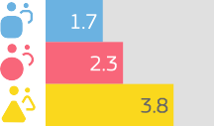

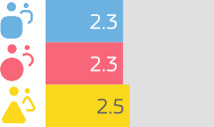

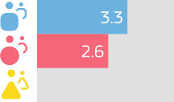

El centro no cuenta ni con instalaciones, ni con ordenadores suficientes para poder desarrollar la competencia digital. Ni tampoco, obviamente, para poder repartir ordenadores al alumnado que lo necesite.

2.1.3. Dimensión pedagógica

2.1.3.1. Contenidos y currículo
Contempla opiniones sobre accesibilidad y criterios de calidad; Recursos Educativos Abiertos (REA); niveles de aprendizaje, entre otros.
Esta área se centra en la preparación del uso de las tecnologías digitales para el aprendizaje mediante la actualización e innovación de las prácticas de enseñanza y aprendizaje.

De forma general, el profesorado es bastante competente digitalmente, prepara las clases atendiendo a las nuevas tecnologías y crea recursos digitales para usar con el alumnado.

2.1.3.2. Enseñanza y aprendizaje
Hace referencia a metodologías y estrategias didácticas; planificación del desarrollo de la competencia digital del alumnado, y de las competencias clave relacionadas, entre otros.
Esta área se centra en la implementación en el aula de las tecnologías digitales para el aprendizaje, actualizando e innovando en las prácticas de enseñanza y aprendizaje.

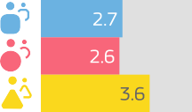
El alumnado no se suele implicar ni en las clases ni en la competencia digital que se realice, es alumnado adulto que intenta, casi siempre, pasar desapercibido en el centro. Algunos, no obstante, se muestran más receptivos si, por ejemplo, hay contenidos digitales que trabajar o visualizar.

Esta área estudia el conjunto de habilidades, conocimientos y actitudes que permiten al alumnado el uso desenvuelto, creativo y crítico de las tecnologías digitales.

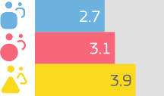

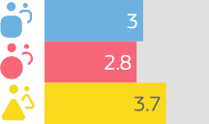

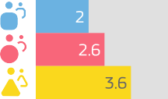

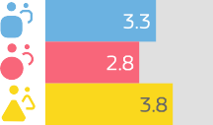

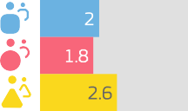

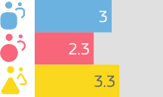
El alumnado necesita desarrollar de manera más eficiente la competencia digital.

2.1.3.3. Evaluación
Recoge aspectos a evaluar, criterios e indicadores de logro, procedimientos de evaluación, entre otros.
Esta área se refiere a las medidas que los centros podrían considerar para sustituir la evaluación más tradicional por un conjunto de prácticas más amplio. Dicho conjunto podría incluir prácticas de evaluación facilitadas por la tecnología centradas en el alumno o alumna, personalizadas y auténticas.

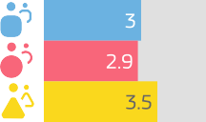

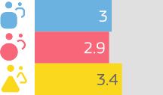

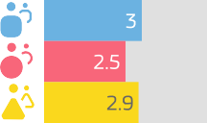

El propio alumnado considera su competencia digital bastante deficiente, no la utiliza en el centro y tampoco la desarrolla fuera del mismo.

2.2. Valoración de la competencia digital
La valoración de la competencia digital contempla a profesorado, alumnado y familias.

2.2.1. C.D. Docente
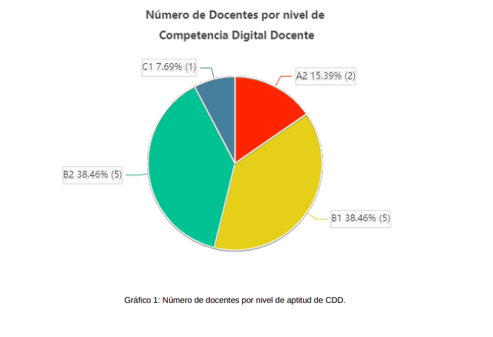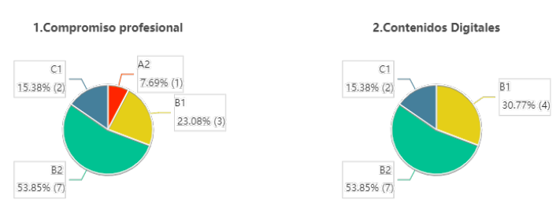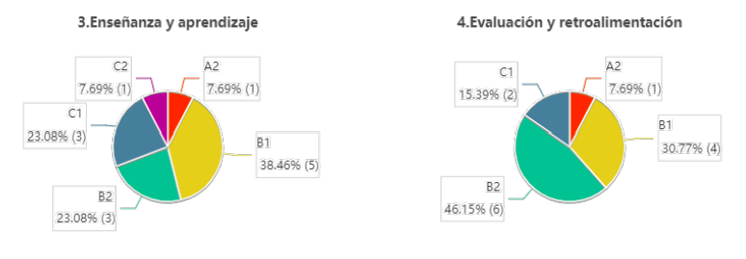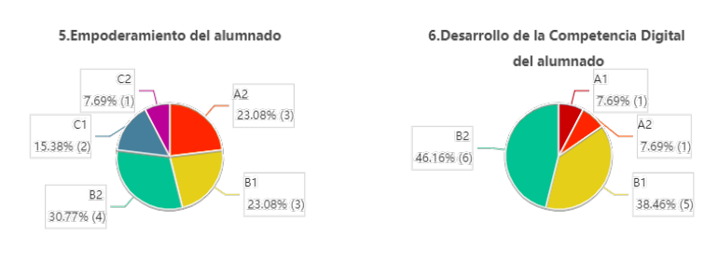

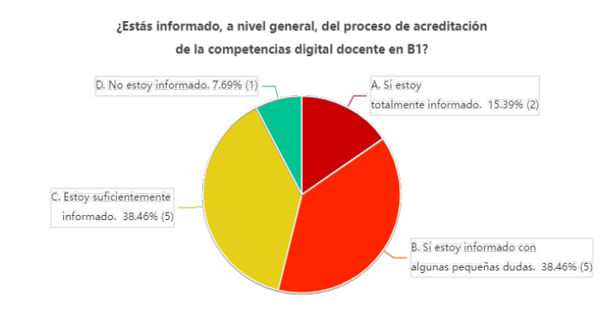
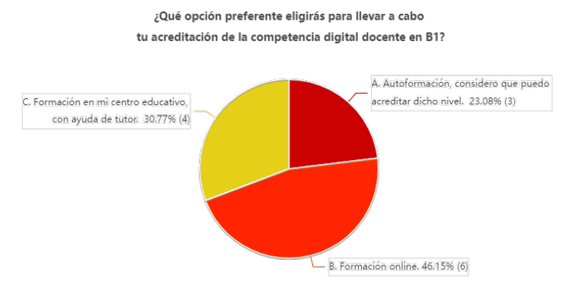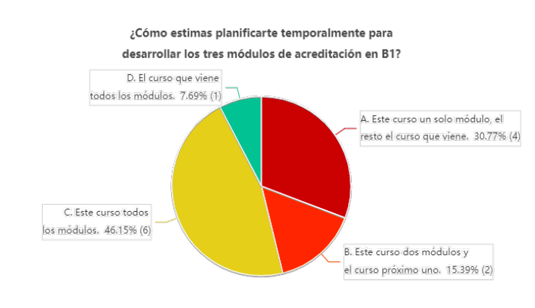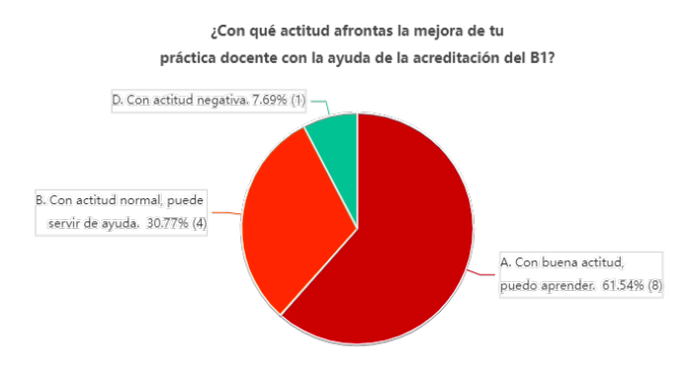

Solo un 15 % del total de profesorado no ha llegado al B1 en competencia digital, por lo que la media es bastante aceptable. En un principio, cuatro profesores pensaron en solicitar la formación de forma presencial en el centro, al final, ninguno se ha decantado por esa opción. De forma general, el profesorado se muestra receptivo y participativo ante este tipo de propuesta, así como ante el plan digital de centro y los cambios que pueda suponer el mismo en el centro.

2.2.2. C.D. del alumnado
[gráfico diana CD Alumnado]
[breve comentario interpretativo de la diana]

2.2.3. C.D. de las familias
[gráfico diana CD Familias]
[breve comentario interpretativo de la diana]
[gráfico de barras de brecha digital con números]

3. OBJETIVOS
Una vez analizada la información aportada por los resultados del informe de diagnóstico, así como las propuestas de mejora, es necesario determinar los objetivos que se quieren conseguir tomando como base los objetivos del Plan de Digitalización Educativa de Castilla La Mancha.
Los objetivos se formulan para un período determinado, preferiblemente un curso, salvo que se necesite más de un curso para su consecución, de cualquier manera, la duración no podrá ser superior a tres cursos, de producirse, habrá que establecer objetivos intermedios que cumplan los requisitos anteriores. Además, reunirán las siguientes características:
- Específicos, es decir, deben ser lo más concretos posibles. La lectura del objetivo por parte de cualquier miembro del claustro debe permitir comprender exactamente qué se pretende hacer y cómo.
- Medibles. Deben responder a metas cuantificables. Si el objetivo no es medible no podremos saber cuándo lo hemos conseguido
- Alcanzables, es decir, pueden y deben ser ambiciosos, pero posibles.
  - Realistas. Debemos plantearnos objetivos que estén dentro de nuestras posibilidades (tanto por recursos disponibles como por la motivación para lograrlos)
  - Definidos en el tiempo. Esto nos facilitará identificar las distintas etapas e hitos que nos permitirán alcanzarlos.

Los OBJETIVOS propuestos por el centro para desarrollar el plan digital de centro son los siguientes:
- Herramientas de gestión: conocer y promover el uso de las herramientas de gestión que ofrece la Consejería de Educación, Cultura y deporte, sobre todo en los ámbitos de organización, información y comunicación, garantizando el cumplimiento de la LOPDGDD (Ley Orgánica de Protección de Datos personales y Garantía de Derechos Digitales).
- Competencia Digital del profesorado: desarrollar la competencia digital del profesorado.
- Plan de formación: desarrollar un plan de formación para el desarrollo de la competencia digital en el centro a nivel de profesorado y de alumnado.
- Competencia Digital del alumnado: garantizar el desarrollo de la competencia digital del alumnado.
- Actitud responsable y segura: desarrollar en el alumnado una actitud responsable y segura en Internet (identidad, huella y etiqueta digitales).
- Brecha digital: reducir la brecha digital del alumnado y facilitar el acceso a la tecnología, así como a Internet y concienciarles del buen uso y de los problemas de seguridad en la Red.
- Cambios metodológicos: impulsar un cambio metodológico en el centro que conceden al alumnado autonomía y el rol protagonista de su propio aprendizaje.

4. PLAN DE ACTUACIÓN
El plan de actuación consiste en la descripción detallada de acciones a implementar, de acuerdo a los objetivos anteriormente seleccionados, determinando las tareas que corresponden a cada agente educativo (personas responsables e implicadas), los recursos necesarios, marco temporal y plazo de ejecución, indicadores de logro e instrumentos de evaluación, en base a las líneas de actuación. Se acompaña de una sugerencia o reflexión aclaratoria por cada línea de actuación con el siguiente formato. (Es muy importante que las tareas sean específicas y medibles para facilitar su seguimiento y evaluación).
1) Título del objetivo a desarrollar
a) Línea de actuación
i) Sugerencia
- Espacios de aprendizajes virtuales tales como EducamosCLM entre el profesorado.
ACTUACIÓN 1 Promover y fomentar el uso de los entornos de aprendizaje de la plataforma EducamosCLM entre el profesorado. (Objetivos 2, 3, 7).
Tareas y agentes
Equipo directivo |  |  | Informar y fomentar el uso de Educamos.
Coordinador de formación |  |  | Controlar y valorar el uso de Educamos.
Profesorado |  |  | Hacer uso de Educamos.
Alumnado |  |  | Conocer la plataforma Educamos para también incorporarla a su día a día.
Familias |  |  | Envío del plan digital de centro.
Otros
Recursos
Plan digital de centro; tutoriales de la plataforma Educamos.
Temporalización
Fecha Inicio: |  | 01-09-2022 |  |  | Fecha fin: | 30-06-2023
Evaluación
Indicadores  de logro | ED |  |  | Acta del claustro inicial.
 | CoorD. |  |  | Cuestionario sobre uso de Educamos que pasará al profesorado.
 | Prof |  |  | Completar cuestionario, hacer uso de Educamos y difundirlo entre el alumnado.
 | Al. |  |  | Preguntan al profesorado y se interesan por el funcionamiento de Educamos.
 | Fam |  |  | Envío del plan digital de centro.
 | Otros
Instrumentos | Actas. Cuestionarios. Tutoriales de Educamos.

  - Promover y fomentar el uso de los entornos de aprendizaje de la plataforma EducamosCLM para compartir y organizar recursos (archivos de texto, presentaciones, audios, vídeos,..), actividades creadas dentro de la propia plataforma con diferentes herramientas digitales que incluye (como cuestionarios, foros, debates, actividades interactivas,...) tareas (en las que el alumnado tendrá que enviar una respuesta adjuntando archivos elaborados por él o ella misma,...) permitiendo la interacción, comunicación y seguimiento del alumnado.
    - En nuestro centro se debe promover el uso sistemático de los espacios virtuales dando respuesta a la personalización y transformación del aprendizaje.

- Espacios de aprendizajes virtuales tales como EducamosCLM entre el alumnado.
ACTUACIÓN 2 Promover y fomentar el uso de los entornos de aprendizaje de la plataforma EducamosCLM entre el alumnado. (Objetivos 3, 4, 5, 6).
Tareas y agentes
Equipo directivo |  |  | Informar y fomentar el uso de Educamos.
Coordinador de formación |  |  | Poner en marcha la escuela de alumnos para adquirir conocimientos sobre Educamos.
Profesorado |  |  | Servir de guías e impulsar el uso de Educamos.
Alumnado |  |  | Asistir a la escuela de alumnos.
Familias |  |  | Envío plan digital de centro. Difundir la escuela de alumnos sobre Educamos.
Otros
Recursos
Plan Digital de centro. Tutoriales de Educamos.
Temporalización
Fecha Inicio: |  | 01-09-2022 |  |  | Fecha fin: | 30-06-2023
Evaluación
Indicadores  de logro | ED |  |  | Acta del claustro inicial.
 | CoorD. |  |  | Hoja de asistencia del alumnado y cuestionario del uso de Educamos.
 | Prof |  |  | Informar al alumnado y promover el uso de Educamos y la asistencia a la escuela de alumnos.
 | Al. |  |  | Asistir a la escuela de alumnos sobre Educamos. Entregar el trabajo del 20% por Educamos.
 | Fam |  |  | Envío del plan digital de centro y difusión de la escuela de alumnos.
 | Otros
Instrumentos | Actas. Cuestionarios. Tutoriales de Educamos.

  - Promover y fomentar el uso de los entornos de aprendizaje de la plataforma EducamosCLM para compartir material con el alumnado, crear aulas virtuales, comunicación, documentos oficiales (notas).
    - En nuestro centro se debe promover el uso sistemático de los espacios virtuales dando respuesta a la personalización y transformación del aprendizaje. Para ello es necesario crear una escuela de alumnos para el uso de la plataforma EducamosCLM

  - Conocer y usar las guías, documentos e instrucciones sobre buenas prácticas relativas al uso y protección de datos sensibles puestas a disposición por la Consejería de Educación, Cultura y Deportes, en el portal de educación: "Protección de datos en los centros educativos"
    - En nuestro centro es necesario tener una actitud responsable frente a la protección de datos. Debemos fomentar y garantizar que el profesorado respete las indicaciones establecidas por la Consejería de Educación, Cultura y Deportes o por la titularidad del centro.

- Usar la documentación sobre Protección de datos de EducamosCLM.

ACTUACIÓN 3 Usar la documentación sobre Protección de datos de EducamosCLM. (Objetivos 1, 2, 4, 5).
Tareas y agentes
Equipo directivo |  |  | Enviar la documentación al alumnado a través de Educamos.
Coordinador de formación |  |  | Coordinar el uso de la plataforma.
Profesorado |  |  | Preguntar al alumnado y guiarlos para entrar en dicho documento.
Alumnado |  |  | Entrar a Educamos y firmar el documento.
Familias |  |  | Envío del plan digital de centro.
Otros
Recursos
Plan digital de centro. Tutoriales de la plataforma Educamos.
Temporalización
Fecha Inicio: |  | 01-10-2022 |  |  | Fecha fin: | 30-10-2022
Evaluación
Indicadores  de logro | ED |  |  | Envío de documentación.
 | CoorD. |  |  | Envío de documentación.
 | Prof |  |  | Informar al alumnado y sondeo entre el alumnado.
 | Al. |  |  | Recepción y entrega de la documentación a través de Educamos.
 | Fam |  |  | Envío del plan digital de centro.
 | Otros
Instrumentos | Documentación. Tutoriales de Educamos.

  - Digitalizar y difundir en la plataforma EducamosCLM, Teams y página web, de los documentos relevantes del centro que han de ser accesibles a la comunidad educativa, sin que la privacidad y la protección de datos se vea comprometida.
    - Se ha de facilitar el acceso a los documentos de organización y gestión del centro a toda la comunidad educativa para que los pueda conocer y se fomente su participación.

5. EVALUACIÓN
En el Plan digital de centro se recogen los indicadores que permitan la evaluación anual del Plan Digital de Centro y de las actuaciones a llevar a cabo. Se recogerán los siguientes aspectos:
- Grado de consecución de los objetivos propuestos.
- Efectividad de las acciones diseñadas.
- Propuestas de mejora.

Plan Digital de Centro © 2021 , realizado por la Consejería de Educación, Cultura
y Deportes de Castilla-La Mancha, está registrado bajo licencia Creative Commons Reconocimiento - NoComercial
SinObraDerivada 4.0 Internacional License.

Guía del Plan digital de centros, INTEF
Plan de Digitalización Educativa de Castilla-La Mancha.
SELFIE es una herramienta de la Comisión Europea que permite averiguar cómo se usa la tecnología en los centros educativos basada en cuestionarios de valoración. https://ec.europa.eu/education/schools-go-digital_es

